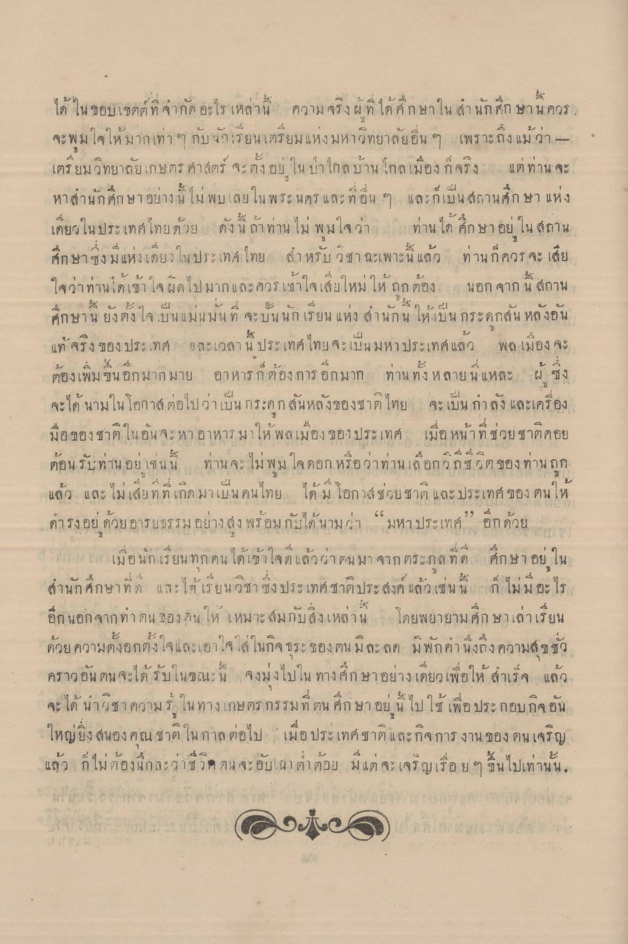
ได้ในขอบเขตที่จํากัด อะไรเหล่านี้ ความจริงผู้ที่ได้ศึกษาใน สํานักศึกษานควร) จะพมใจให้มากเท่า ๆ กับนักเรียนเตรียม แห่งมหาวิทยาลัยอื่น ๆ เพราะถึงแม้ว่า - เตรียมวิทยาลัยเกษตรศาสตร์ จะตั้งอยู่ในป่าใกล้บ้าน ไกลเมือง ก็จริง แต่ท่าน จะ หาสํานักศึกษาอย่างนี้ไม่พบเลยใน พระนคร และที่อื่น ๆ และก็เป็นสถานศึกษา แห่ง เดียวในประเทศไทยด้วย ดังนี้ ถ้าท่านไม่พมใจว่า ท่านได้ศึกษาอยู่ ใน สถาน ศึกษา ซึ่งมีแห่งเดียวในประเทศไทย สําหรับ วิชา ฉะเพาะ แล้ว ท่านก็ควรจะ เสีย ใจว่าท่านได้เข้าใจผิดไปมาก และควรเข้าใจเสียใหม่ให้ ถูกต้อง นอกจากนี้ กาน
& ๆ - ๕
ศกษา น ขง ง จ บน แมน มน ท จะ บน นกเ
ลานกน โห.เบน กร
สน หลงอน
แท้ จริง ของ ประเทศ และเวลานี้ ประเทศไทยจะเป็นมหาประเทศแล้ว พลเมือง จะ ต้องเพิ่มขึ้นอีกมากมาย อาหารที่ต้องการ อีกมาก ท่านทั้งหลาย นี่แหละ ผู้ ซึ่ง จะได้ นามในโอกาสต่อไปว่าเป็นกระดูกสันหลังของชาติไทย จะเป็นกําลังและเครื่อง มือ ของชาติในอน จะหาอาหาร มาให้ พลเมืองของประเทศ เมื่อ หน้าที่ช่วยชาติดอย ต้อนรับท่าน อยู่ เช่น น ท่านจะไม่พูมใจดอก หรือว่าท่านเลือกวิถีชีวิตของท่านถูก
1 92
แลว และ เม ย ท ท เกด มาเป็น
เกม
วย ชาต และประเทศ ของ ตน ให้
ดํารงอยู่ด้วยอารยธรรมอย่างสูง พร้อมกับได้นามว่า “มหา ประเทศ อีกด้วย
[มอ นก เรียน ท 1 คน ไดเขาโจด แถวกวาน มา จาก ตุรกล ท ด
ก ษาอย |
สํานักศึกษาที่ดี และได้เรียนวิชา ซึ่งประเทศชาติประสงค์ แล้วเช่นนี้ ก็ ไม่มีอะไร อีก นอกจากทําตน ของกินให้ เหมาะสมกับสิ่งเหล่านี้ โดยพยายามศึกษาเล่าเรียน ด้วยความตั้งอกตั้งใจและเอาใจใส่ในกิจธุระ ของ ตนมีละ ลด มีพักคํานึงถึงความสุขชั่ว คราวอันตน จะได้รับในขณะนี้ จงมุ่งไปใน ทางศึกษาอย่างเดียว เพื่อให้ สําเร็จ แล้ว จะได้ นําวิชาความรู้ ในทางเกษตรกรรมที่ตน ศึกษาอยู่ นี้ไปใช้เพื่อประกอบกิจอัน ใหญ่ยิ่ง สนองคุณ ชาติในกาลต่อไป เมื่อประเทศชาติและกิจการงาน ของตนเจริญ
แ ว ก ไม ตองนักละ วาช วอชิน จะอ, นาตา ตุอย ม แต จ
20 %
เทาน น.
Forfatteren o b
rolan Cooru

